数据结构上机作业
班级：304班
学号：040630416
姓名：张鹏鹏
完成时间：2007年11月24日星期六
- 题目及要求
第三次作业
哈夫曼编/译码器
- 程序代码
#include <stdlib.h>
#include <iostream.h>
#include <fstream.h>
#include <iomanip.h>

#define TRUE 1
#define FALSE 0
#define OK 1
#define ERROR 0
#define INFEASIBLE -1
#define OVERFLOW -2

typedef int Status;

typedef struct
{
int weight;
int parent,lchild,rchild;
}HTNode,*HuffmanTree;

//全局变量
char Code[10]; //编码字符
HuffmanTree HT; //哈夫曼树指针
int n; //编码字符的个数
bool InitIf; //是否初始化过
int position; //用于打印哈夫曼树时调整对齐

Status Select(int &s1,int &s2) //选出最小的两个节点
{
int i;
s1=1;s2=2;
for(i=3;i<2*n&&HT[i].weight!=0;i++)
{
if(HT[i].parent!=0)
continue;
if(HT[s1].parent!=0)
s1=i;
else
if(HT[s2].parent!=0)
s2=i;
else
if(HT[s1].weight<=HT[s2].weight)
{
if(HT[i].weight<HT[s2].weight)
s2=i;
}
else
{
if(HT[i].weight<HT[s1].weight)
s1=i;
}
}
return OK;
}

Status Inintialization() //初始化
{
cout<<"请输入新编码中字符的个数：";
cin>>n;

int m,i,s1,s2;
if(n<=1)
return ERROR;
m=2*n-1;
HT=(HuffmanTree)malloc((m+1)*sizeof(HTNode)); //0号单元未用
HuffmanTree p;
for(p=HT+1,i=1;i<=n;++i,++p)
{
cout<<"第"<<i<<"个字符及其权值：";
cin>>Code[i-1];
cin>>(*p).weight;
(*p).parent=0;
(*p).lchild=0;
(*p).rchild=0;
}
for(;i<=m;++i,++p)
{
(*p).weight=0;
(*p).parent=0;
(*p).lchild=0;
(*p).rchild=0;
}

for(i=n+1;i<=m;++i) //建哈夫曼树
{
Select(s1,s2);
HT[s1].parent=i;
HT[s2].parent=i;
HT[i].lchild=s1;
HT[i].rchild=s2;
HT[i].weight=HT[s1].weight+HT[s2].weight;
}

InitIf=true;
cout<<"初始化完毕！"<<endl;
system("pause");
return OK;
}

Status Encoding() //编码
{

char ch[20],*c,co[20];
int i,j,k;

cout<<"下面开始编码，请输入原文："<<endl;
cin>>setw(20)>>ch;
cout<<"编码为： "<<endl;
cout<<"\t";
for(c=ch;*c!='\0';c++)
{
for(i=0;i<n;i++)
if(*c==Code[i])
break;
for(i++,k=0,j=HT[i].parent;j!=0;i=j,j=HT[j].parent,k++) //i++,由Code下标转变为HT下标
if(HT[j].lchild==i)
co[k]='0';
else
co[k]='1';
for(k--;k>=0;k--)
cout<<co[k];
}
cout<<endl;
cout<<"编码结束！"<<endl;
system("pause");
return OK;
}

Status Decoding() //译码
{
int m;
m=2*n-1;
char ch[100],*c;

cout<<"下面开始译码，请输入码文："<<endl;
cin>>setw(100)>>ch;
cout<<"原文为： "<<endl;
cout<<"\t";
for(c=ch;*c!='\0';c++)
{
if(*c=='0')
m=HT[m].lchild;
else
m=HT[m].rchild;

if(!HT[m].lchild)
{
switch(m)
{
case 1 :
cout<<Code[0];
break;
case 2 :
cout<<Code[1];
break;
case 3 :
cout<<Code[2];
break;
case 4 :
cout<<Code[3];
break;
case 5 :
cout<<Code[4];
break;
case 6 :
cout<<Code[5];
break;
case 7 :
cout<<Code[6];
break;
case 8 :
cout<<Code[7];
break;
case 9 :
cout<<Code[8];
break;
case 10 :
cout<<Code[9];
break;
default :return ERROR;
}
m=2*n-1;
}
}

cout<<endl;
cout<<"译码结束！"<<endl;
system("pause");
return OK;
}

Status PrintHT(int root) //打印哈夫曼树
{
position++;
for(int i=0;i<position;i++)
cout<<'\t';
cout<<HT[root].weight;
if(HT[root].lchild==0)
{
cout<<'('<<Code[root-1]<<')'<<endl;
}
else
{
cout<<endl;
PrintHT(HT[root].lchild);
PrintHT(HT[root].rchild);
}
position--;

return OK;
}

Status PreInit() //预处理
{
Code[0]='A';
Code[1]='B';
Code[2]='C';
Code[3]='D';
n=4;
HT=(HuffmanTree)malloc(8*sizeof(HTNode));
HT[1].weight=5;
HT[1].parent=5;
HT[1].lchild=0;
HT[1].rchild=0;
HT[2].weight=7;
HT[2].parent=5;
HT[2].lchild=0;
HT[2].rchild=0;
HT[3].weight=6;
HT[3].parent=6;
HT[3].lchild=0;
HT[3].rchild=0;
HT[4].weight=8;
HT[4].parent=6;
HT[4].lchild=0;
HT[4].rchild=0;
HT[5].weight=12;
HT[5].parent=7;
HT[5].lchild=1;
HT[5].rchild=2;
HT[6].weight=14;
HT[6].parent=7;
HT[6].lchild=3;
HT[6].rchild=4;
HT[7].weight=26;
HT[7].parent=0;
HT[7].lchild=5;
HT[7].rchild=6;

return OK;

}
void main()
{
char c;
InitIf=false;
PreInit();

while(1)
{
system("cls");
cout<<"\t\t\t哈夫曼编/译码器"<<endl; //选择菜单 首页
cout<<"\t\tI: 初始化"<<endl
<<"\t\tE: 编码"<<endl
<<"\t\tD: 译码"<<endl
<<"\t\tT: 打印哈夫曼树"<<endl
<<"\t\tQ: 退出"<<endl;
if(InitIf==false)
cout<<"说明：若不进行初始化，系统将调用默认代码，直到你重新初始化，将旧代码覆盖。"<<endl;
cout<<"\t请输入你的选择(I,E,D,T,Q):";
cin>>c;
while(c!='i'&&c!='e'&&c!='d'&&c!='t'&&c!='q'&&c!='I'&&c!='E'&&c!='D'&&c!='T'&&c!='Q')
{
cout<<"请输入I,E,D,T,Q中的一个字母（不分大小写）:";
cin>>c;
}
cout<<endl;
system("cls");
switch(c)
{
case 'i' :
case 'I' :Inintialization();
break;
case 'e' :
case 'E' :Encoding();
break;
case 'd' :
case 'D' :Decoding();
break;
case 't' :
case 'T' :position=0;
PrintHT(2*n-1);
cout<<"打印结束！"<<endl;
system("pause");
break;
case 'q' :
case 'Q' :cout<<"\t\t谢谢使用！"<<endl;
system("pause");
exit(0);
default:cout<<"错误！";
exit(0);
}
}
}

- 运行结果
列出输入数据以及结果同时将运行的结果的截图贴在此处；
Act 1

哈夫曼编/译码器
I: 初始化
E: 编码
D: 译码
T: 打印哈夫曼树
Q: 退出
说明：若不进行初始化，系统将调用默认代码，直到你重新初始化，将旧代码覆盖。
请输入你的选择(I,E,D,T,Q):
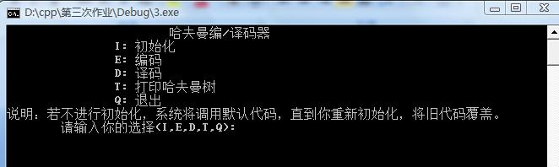

Act 2
26
12
5(A)
7(B)
14
6(C)
8(D)
打印结束！
请按任意键继续. . .
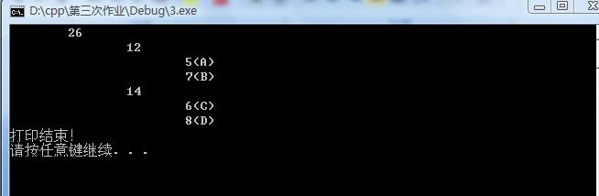

Act 3
哈夫曼编/译码器
I: 初始化
E: 编码
D: 译码
T: 打印哈夫曼树
Q: 退出
说明：若不进行初始化，系统将调用默认代码，直到你重新初始化，将旧代码覆盖。
请输入你的选择(I,E,D,T,Q):i
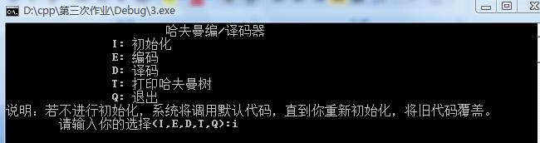

Act 4
请输入新编码中字符的个数：5
第1个字符及其权值：a 12
第2个字符及其权值：b 32
第3个字符及其权值：c 8
第4个字符及其权值：d 14
第5个字符及其权值：e 3
初始化完毕！
请按任意键继续. . .
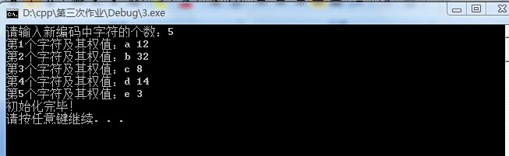

Act 5
哈夫曼编/译码器
I: 初始化
E: 编码
D: 译码
T: 打印哈夫曼树
Q: 退出
请输入你的选择(I,E,D,T,Q):E
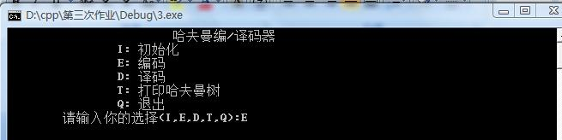

Act 6
下面开始编码，请输入原文：
abcde
编码为：
01010111000110
编码结束！
请按任意键继续. . .
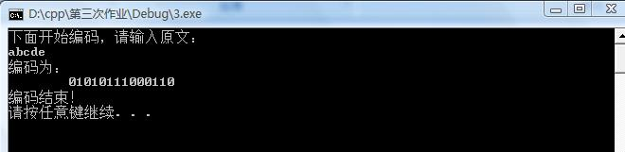

Act 7
哈夫曼编/译码器
I: 初始化
E: 编码
D: 译码
T: 打印哈夫曼树
Q: 退出
请输入你的选择(I,E,D,T,Q):d
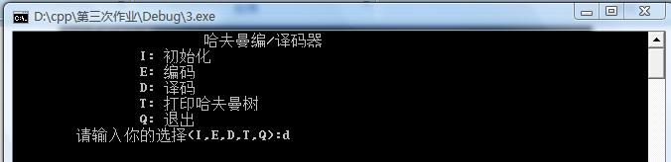

Act 8
下面开始译码，请输入码文：
01010111000110
原文为：
abcde
译码结束！
请按任意键继续. . .
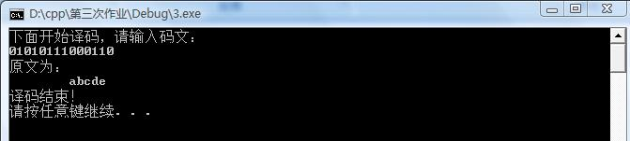

Act 9
哈夫曼编/译码器
I: 初始化
E: 编码
D: 译码
T: 打印哈夫曼树
Q: 退出
请输入你的选择(I,E,D,T,Q):t
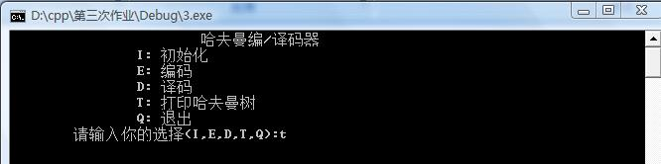

Act 10
69
37
14(d)
23
12(a)
11
3(e)
8(c)
32(b)
打印结束！
请按任意键继续. . .
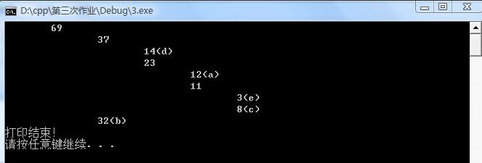

Act 11
哈夫曼编/译码器
I: 初始化
E: 编码
D: 译码
T: 打印哈夫曼树
Q: 退出
请输入你的选择(I,E,D,T,Q):q
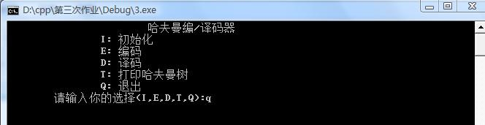

Act 12
谢谢使用！
请按任意键继续. . .
